POZDRAVLJENI UČENCI!
KER SE ZOPET NE MOREMO DRUŽITI V ŠOLI, SEM VAM DANES PRIPRAVILA USTVARJALNO DELAVNICO, DA SI BOSTE MALO POPESTRILI SVOJE POPOLDNE.
NAREDILI BOMO TRGANKO – SADJE.
ZA DELO POTREBUJEŠ:
- KOLAŽ PAPIR
- LEPILO
- ŠKARJE
- ČASOPIS,REVIJE
- SVINČNIK
- 2 BELA LISTA
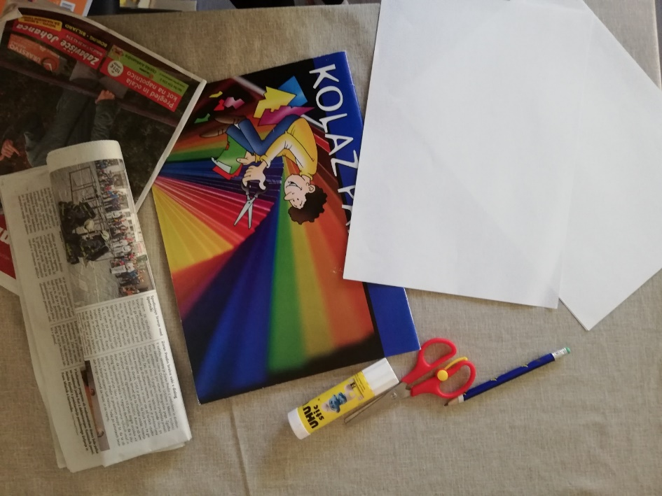
NAVODILA ZA DELO:
- NA BEL PAPIR S SVINČNIKOM NARIŠI MOTIV – SADJE, KI SI GA IZBRAL IZREŽI S ŠKARJAMI.
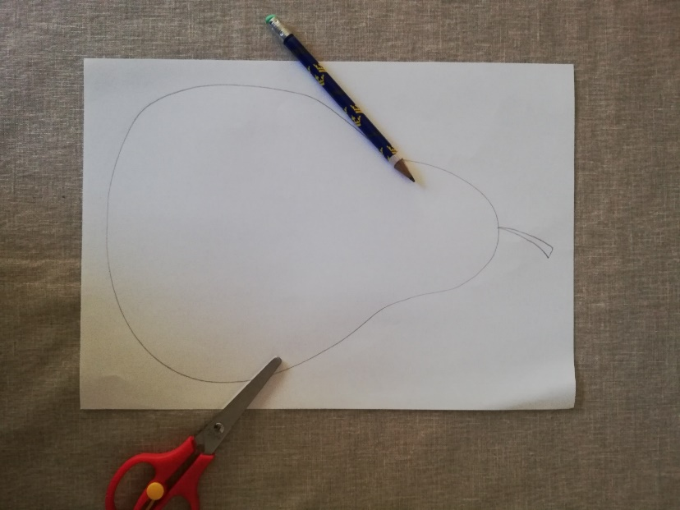
- IZ KOLAŽ PAPIRJA IZBERI BARVE, KI JIH BOŠ POTREBOVALI ZA SADEŽ TER JIH NATRGAJ NA KOŠČKE. BARVNE KOŠČKE LAHKO POIŠČEŠ TUDI V STARIH REKLAMAH.
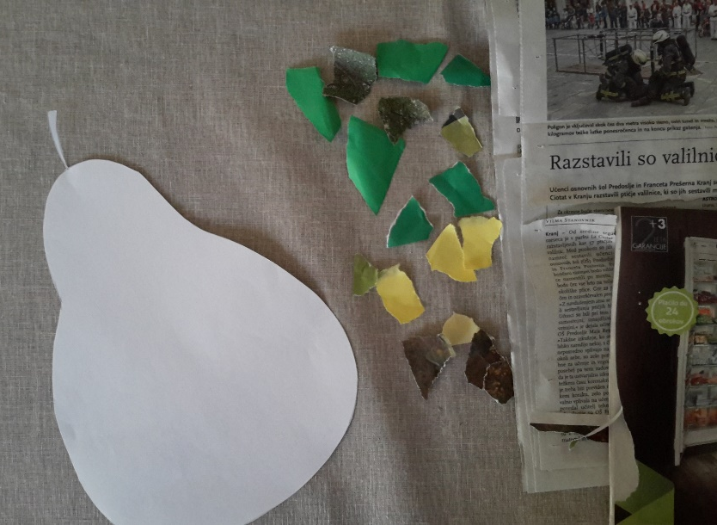

- NATRGANE KOŠČKE PAPIRJA PRILEPI NA SADEŽ. ZAPOLNI CELO POVRŠINO.

- SEDAJ NA KOŠČKE NATRGAJ ČASOPISNI PAPIR. KOŠČKE PRILEPI NA NOV BEL LIST. TO BO TVOJE OZADJE.

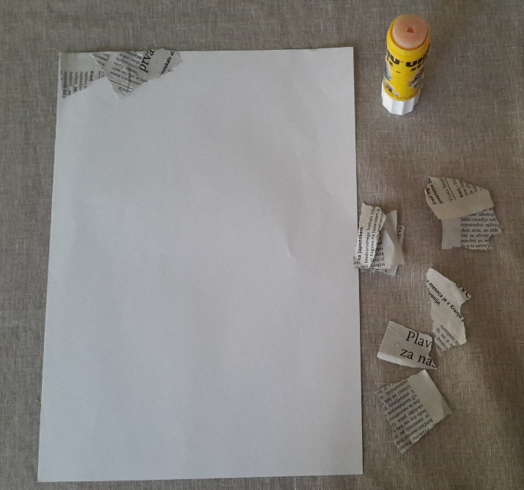

- SVOJ SADEŽ PRILEPI NA OZADJE IN TVOJ IZDELEK JE KONČAN.

